27.04.2020r. zajęcia zdalne oddział przedszkolny 0a i 0b
Zajęcia zdalne
Odział przedszkolny 0a i 0b
Poniedziałek 27.04.2020r. zajęcia nr 23
Temat: Hodowla hiacyntów.
Na dzisiejszych zajęciach:
- Posegreguje śmieci, połączę je z odpowiednimi pojemnikami, dokończę rysowanie butelek i słoików po śladach (Karty pracy cz.4, str. 18).

- Dowiem się co to jest RECYKLING.

Recykling

to ponowne wykorzystanie odpadów.

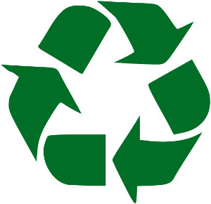
Za logo recyklingu przyjęto trzy strzałki obrazujące przepływ przetwarzanych odpadów.

Odpady wyrzucone do wspólnego śmietnika szkodzą Ziemi.

Wiele śmieci można wykorzystać powtórnie.

Recyklingowi może podlegać praktycznie
wszystko:

- puszki aluminiowe,
- szkło (butelki i słoiki),
- papier i tektura (gazety, czasopisma, papiery biurowe, opakowania kartonowe),
niektóre opakowania plastikowe,
- stal (karoserie samochodowe, maszyny)
i wiele innych – np. akumulatory samochodowe, olej silnikowy, olej spożywczy,
- opony, odzież, baterie.

- Zainstrumentuję wiersz Bożeny Formy ,,Dbaj o przyrodę”. W tym celu przygotuj: 2 rolki po ręczniku papierowym, dwie plastikowe butelki, puszkę po napoju (wypełnioną kaszą), szeleszczącą reklamówkę, gazetę.

Kochamy naszą planetę, uderzaj butelkami w rytmie ¾ na raz o podłogę, na dwa, trzy – butelką o butelkę.

przecież na niej mieszkamy, potrząsaj puszką,
chcemy, by była piękna, uderzaj rolką o rolkę,
dlatego o nią dbamy. potrząsaj puszką.

Nie zaśmiecamy lasów, zgniataj gazetę,
w nich żyją zwierzęta potrząsaj puszką,
to nasi przyjaciele, szeleść reklamówką,
każdy z nas o tym pamięta. potrząsaj puszką .

Chcemy mieć czystą wodę uderzaj butelkami w rytmie ¾ na raz o podłogę, na dwa, trzy – butelką o butelkę,
w jeziorach i oceanach, potrząsaj puszką,
chcemy, by słońce świeciło wyprostuj zgniecioną kule z gazety,
na czystym niebie dla nas. potrząsaj puszką.

- Obejrzę rysunek i opowiem, jak założyć hodowlę hiacyntów oraz jak o nią dbać. Dokończę rysować kwiaty w doniczkach według wzoru, pokoloruję je (Karty pracy cz. 4 str.19).

- Założę hodowlę hiacynta według instrukcji rysunkowej (Karty pracy cz.4, str. 19).

- Zabawa badawcza – oczyszczanie wody z wykorzystaniem prostego filtra.
Potrzebne będą: słoik, pędzel ubrudzony w farbie, duża plastikowa butelka, nożyczki, szmatka flanelowa, gaza lub lignina, węgiel drzewny, żwirek, piasek.
Dziecko brudzi wodę w słoiku, płucząc w niej pędzel ubrudzony w farbie. Rodzic pokazuje sposób wykonania prostego filtra oczyszczającego wodę. Wyjaśnia dziecku, że aby woda mogła być używana przez ludzi, oczyszcza się ją i uzdatnia. Wymaga to jednak wysiłku pracujących przy tym ludzi oraz specjalnych filtrów, co pociąga za sobą duże nakłady finansowe. Podkreśla konieczność oszczędzania wody.
Rodzic przecina dużą plastikową butelkę na wysokości 1/3 od jej dna. Dolna część butelki będzie stanowiła zbiornik na oczyszczoną wodę. Drugą część butelki Rodzic odwraca szyjką do dołu, a następnie wypełnia ją: szmatką flanelową, gazą lub ligniną, węglem drzewnym, żwirkiem, a na końcu – piaskiem. Warstwy te powinny zająć około połowy wysokości butelki, którą Rodzic nakłada na część butelki stanowiącą zbiornik oczyszczonej wody. Do tak przygotowanego filtru dziecko wlewa brudną wodę ze słoika i obserwuje jej filtrowanie. Patrzy, jak wygląda oczyszczona woda (w ten sam sposób można oczyścić wodę przyniesioną z rzeki, stawu lub kałuży).

- Dowiem się – W jaki sposób można oszczędzać wodę?

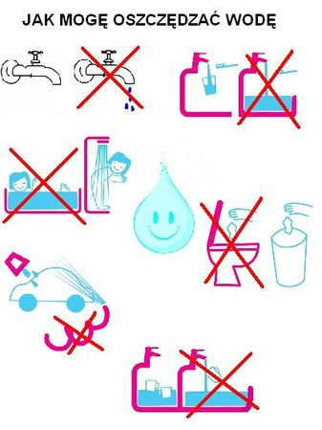
- Przedstawię na rysunku piękno przyrody pt. ,,Jaki piękny jest świat!”.
W tym celu wykorzystam kredki, pastele, kartkę z bloku A3 oraz obrazki z wyprawki, karty do wypchnięcia: ze zwierzętami (niedźwiedź, żaba, ślimak, łoś), z owocami (gruszka, jabłko), warzywami (por, kapusta, papryka), roślinami (maki).
Powodzenia

